Kultūros paveldo objekto būklės tikrinimo taisyklių priedas

Kauno miesto savivaldybės administracijos Kultūros paveldo skyrius
(dokumento sudarytojo pavadinimas)

KULTŪROS PAVELDO OBJEKTO BŪKLĖS PATIKRINIMO AKTAS
2023-07-20 Nr. 55-16-15
(data)
Kaunas
(užpildymo vieta)

I. BENDRIEJI KULTŪROS PAVELDO OBJEKTO DUOMENYS
1. Pavadinimas: Kauno tvirtovės dešiniojo Nemuno kranto centrinių šaudmenų sandėlių komplekso trečias sandėlis
2. Unikalus kodas Kultūros vertybių registre: 26590
3. Nekilnojamojo kultūros paveldo vertinimo tarybos akto patvirtinimo data ir numeris (jei aktas patvirtintas): 2022-10-17 ; Nr: KPD-SK-136/4;
4. Adresas: Kauno miesto sav., Kauno m., Ašmenos 2-oji g. 25A
5. Valdytojas: -
(vardas, pavardė, gyv. vieta, tel. numeris/juridinio asmens pavadinimas, teisinė forma, buveinė, kodas, tel. numeris)
6. Paskelbtas ar nepaskelbtas saugomu kultūros paveldo objektu: Objekto statusas – valstybės saugomas.
7. Ankstesnio būklės patikrinimo akto data ir numeris: 2018-11-13, Nr. 55-16-57
II. KULTŪROS PAVELDO OBJEKTO BŪKLĖS DUOMENYS
8. Kultūros paveldo objekto fizinės būklės pokytis
 | 5 – būklė labai pagerėjo | 4 – būklė gerėja | 3 – būklė nepakito | 2 – būklė blogėja | 1 – būklė labai pablogėjo
1. Kultūros paveldo objekto fizinės būklės pokyčio įvertinimas* |  |  | V
* - Pažymėti - V.
5 – būklė labai pagerėjo - objektas restauruotas, pritaikytas ar atkurtas, aplinka sutvarkyta, nuolat prižiūrima, vizualinės taršos šaltinių nėra;
4 – būklė gerėja - objektas yra naudojamas ir valdytojas nuolat vykdo priežiūros darbus, laiku šalinami atsiradę defektai, objekte atlikti/atliekami remonto, konservavimo darbai arba objekte atliekami restauravimo, pritaikymo ar atkūrimo darbai, aplinka tvarkoma, nuolat prižiūrima, vizualinės taršos šaltinių nėra arba imamasi priemonių juos panaikinti;
3 – būklė nepakito - objektas yra naudojamas ir valdytojas nuolat vykdo priežiūros darbus, objektas nenaudojamas, bet jame atliekami/atlikti tyrimai, avarijos grėsmės pašalinimo, apsaugos techninių priemonių įrengimo ar kiti neatidėliotini saugojimo darbai, objektas užkonservuotas, imamasi priemonių apsaugoti objektą nuo neigiamo aplinkos poveikio, aplinka tvarkoma nereguliariai, yra vizualinės taršos šaltinių, dėl kurių panaikinimo nesiimta jokių priemonių;
2 – būklė blogėja - objektas nenaudojamas/naudojamas ir nyksta dėl valdytojo nevykdomos ar nepakankamos priežiūros, buvo apardytas stichinių nelaimių ar neteisėta veikla, sunyko ar buvo apardyta iki 50% objekto, aplinka netvarkoma, yra vizualinės taršos šaltinių, dėl kurių panaikinimo nesiimta jokių priemonių, ar tokių šaltinių daugėja;
1 – būklė labai pablogėjo - objektas sunyko, buvo sunaikintas stichinių nelaimių ar neteisėta veikla, sunyko ar buvo sunaikinta daugiau kaip 50% objekto, aplinka apleista, netvarkoma, daugėja vizualinės taršos šaltinių, ir dėl to nesiimama jokių priemonių.

9. Kultūros paveldo objekto (statinio) dalių fizinės būklės pokytis**
 | 5 – būklė labai pagerėjo | 4 – būklė gerėja | 3 – būklė nepakito | 2 – būklė blogėja | 1 – būklė labai pablogėjo
1. Pamatai ir nuogrindos |  |  | V
2. Sienų konstrukcijos |  |  |  | V
3. Sienų apdaila |  |  | -
4. Stogo danga |  |  | V
5. Stogo konstrukcijos |  |  | V
6. Langai |  |  | V
7. Durys |  |  | V
8. Puošyba (jei yra) |  |  | V
** - 9 p. pildomas tik kultūros paveldo statiniams. Vertinant kultūros paveldo statinio bendrą būklės pokytį 8 p., išvedamas vidurkis iš visų tokio statinio dalių fizinės būklės pokyčio vertinimo balų, pažymėtų 9 p.

10. Išvados apie kultūros paveldo objekto fizinės būklės pokytį:
Tūris – kompaktiškas, stačiakampio plano 1 aukšto su apsaugine priedangos siena, sujungta su V fasadu plytų mūro arkomis, užpilti žemėmis suformuojant pylimą, išskyrus V fasadą. Kiti stogo elementai - plytų mūro ventiliacijos kaminas. Aukštų išplanavimas - trijų patalpų su prieangiais, kurias iš Š, R ir V pusių supa ventiliacijos koridorius. Sienų angos - V fasado durų, langų stačiakampės angos su segmentinėmis sąramomis, langų ir praėjimų tarp prieangių ir patalpų stačiakampės angos su segmentinėmis sąramomis; patalpų sienų stačiakampės langų angos su segmentinėmis sąramomis – angų būklė nepakitusi - patenkinama, dalies išlieka - bloga. V fasado apdaila ir puošyba - plytų stiliaus fasado dekoro elementai išlieka patenkinamos būklės. Konstrukcijos - pamatas su tašyto granito blokų cokoliu; patalpų, prieangių, ventiliacijos koridoriaus plytų mūro cilindriniai skliautai, ventiliacijos koridoriaus R dalies plytų mūro dalis cilindro skliauto plytų mūro sienos. Bendra konstrukcijų būklė nepakitusi - patenkinama. Sandėlis nėra tvarkomas, dalies langų angos - užmūrytos, durų angos - paliktos atviros. Apsauginė siena - blogėjančios būklės, išbyrėję dalis plytų. Veikiant aplinkos sąlygoms, objekto būklė gali blogėti.
11. Kultūros paveldo objekto aplinkos būklės pokytis***
5 – būklė labai pagerėjo | 4 – būklė gerėja | 3 – būklė nepakito | 2 – būklė blogėja | 1 – būklė labai pablogėjo
 |  | V
***- Pažymėti - V.
12. Išvados apie kultūros paveldo objekto aplinkos būklės pokytį:
Kauno tvirtovės dešiniojo Nemuno kranto centrinių šaudmenų sandėlių komplekso trečio sandėlio aplinka prižiūrima.

PRIDEDAMA:
13. Fotofiksacija (FF) , 6 lapai. Atliko N. Okulič Kazarinė 2023-06-07.

14. Kiti dokumentai -.

Kauno miesto savivaldybės administracijos
Kultūros paveldo skyriaus vyriausioji specialistė ____________ Vilma Karvelytė Balbierienė
(aktą įforminusio asmens pareigų pavadinimas) (parašas) (vardas ir pavardė)

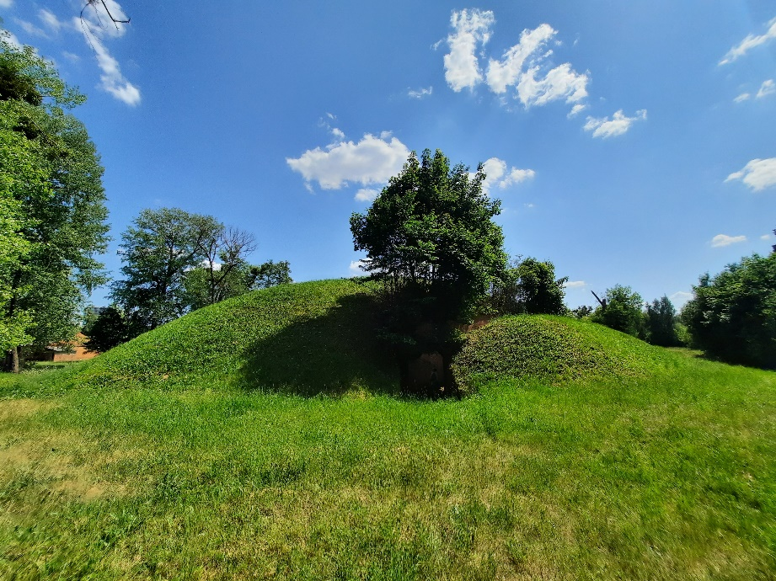 | FF-1  V fasadas iš ŠV
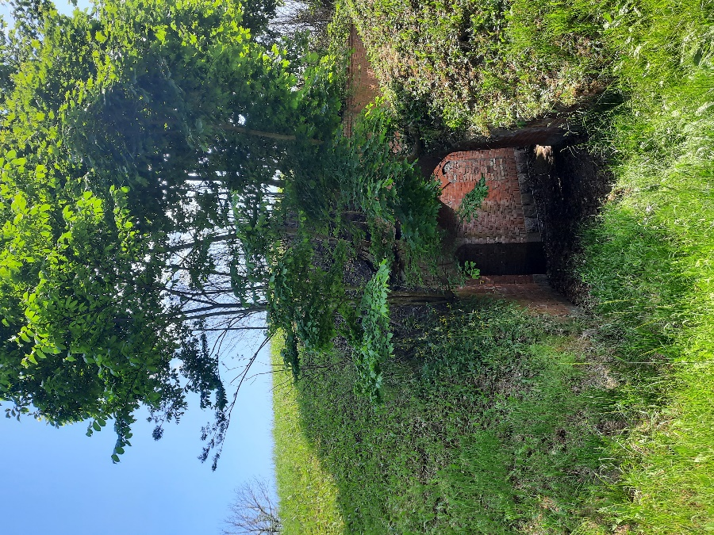 | FF-2  V fasadas ir apsauginė priedangos siena. Vaizdas iš ŠV
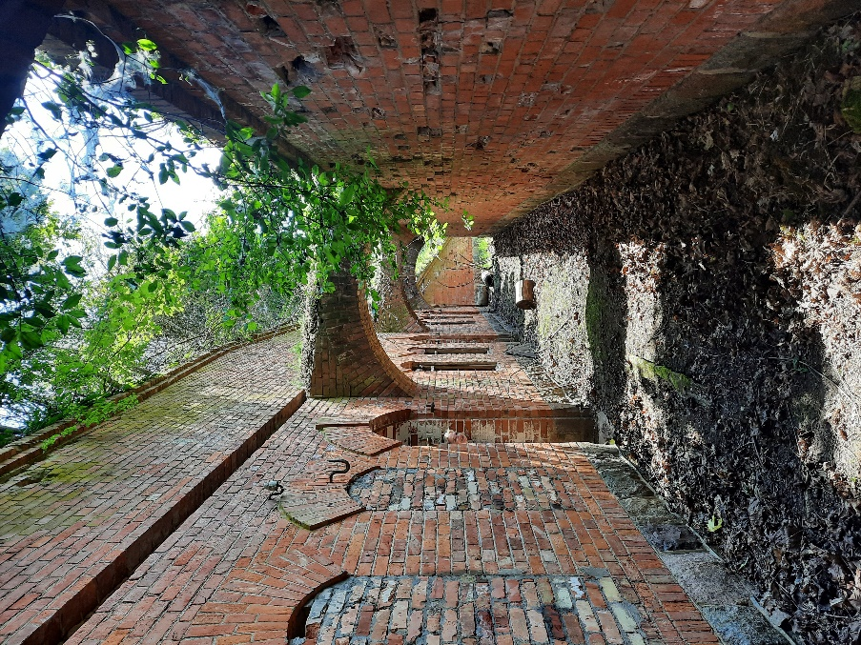 | FF-3  V fasadas su arkbtunais ir apsauginė priedangos siena iš Š
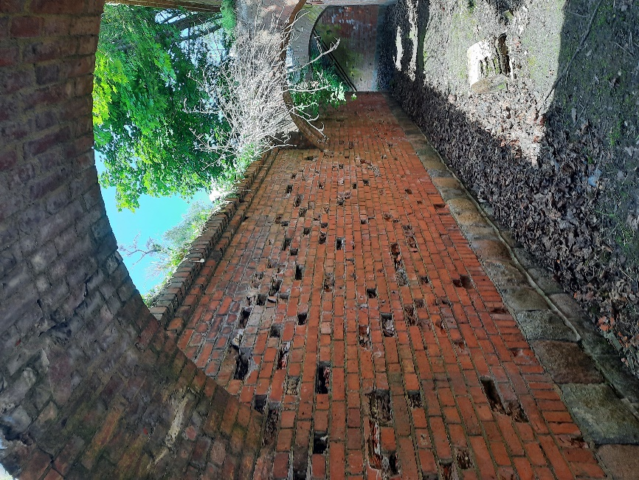 | FF-4  Apsauginė priedangos siena
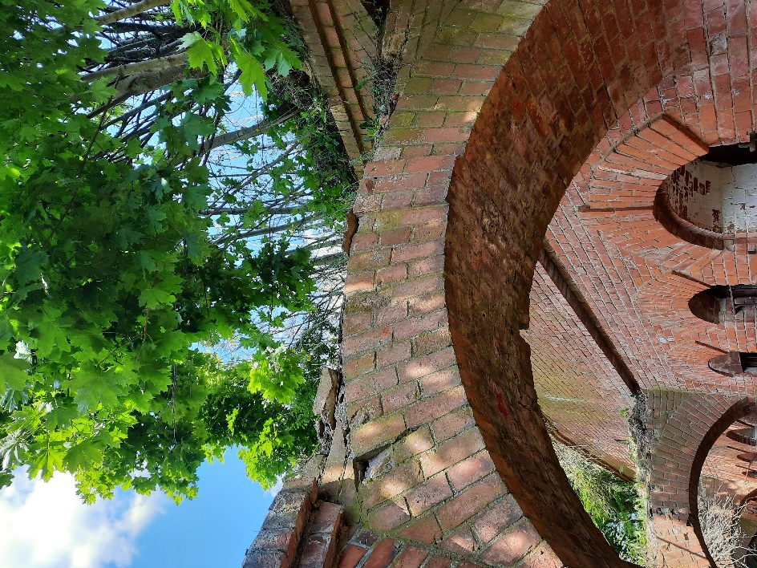 | FF-5  V fasado ir arkbutanų fragmentas
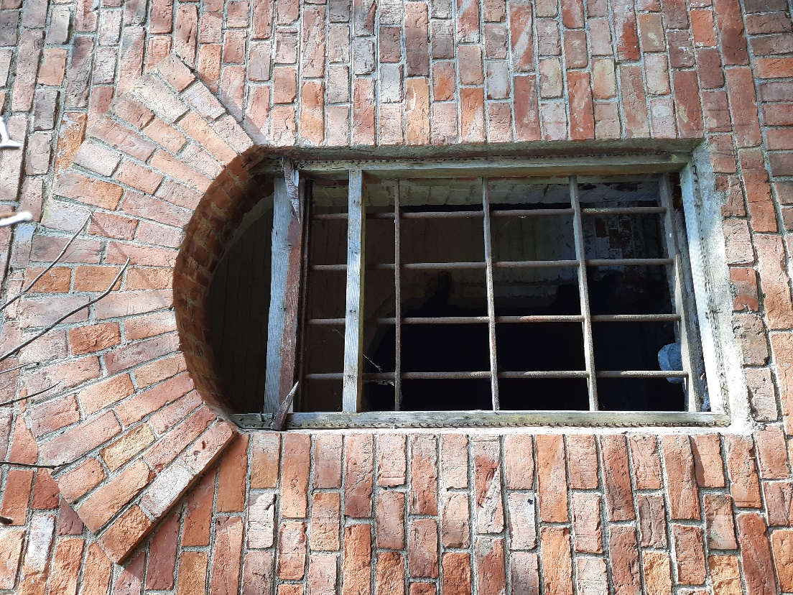 | FF-6  V fasado lango anga su medine stakta ir metalinėmis grotomis
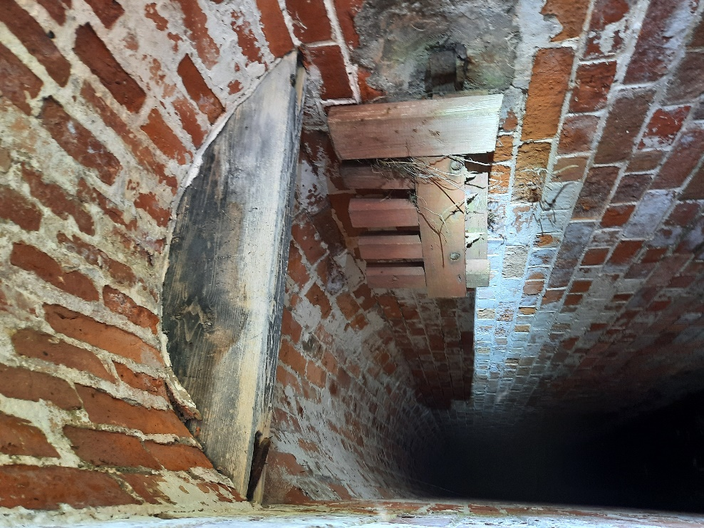 | FF-7  V Fasado ventiliacijos koridorius ir buvusių durų fragmentai
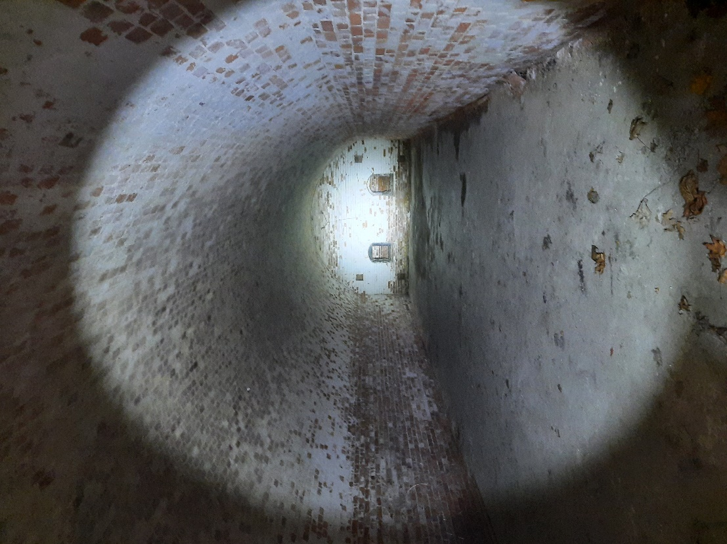 | FF-8  Pirmos patalpos vaizdas iš V
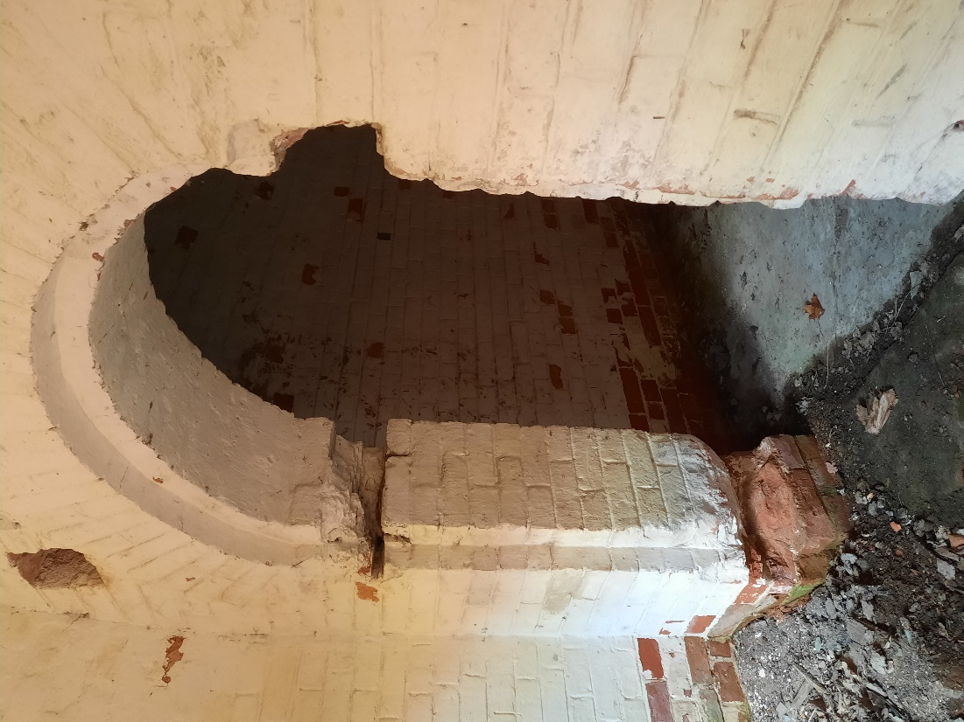 | FF-9  Durų anga tarp patalpos ir prieangio
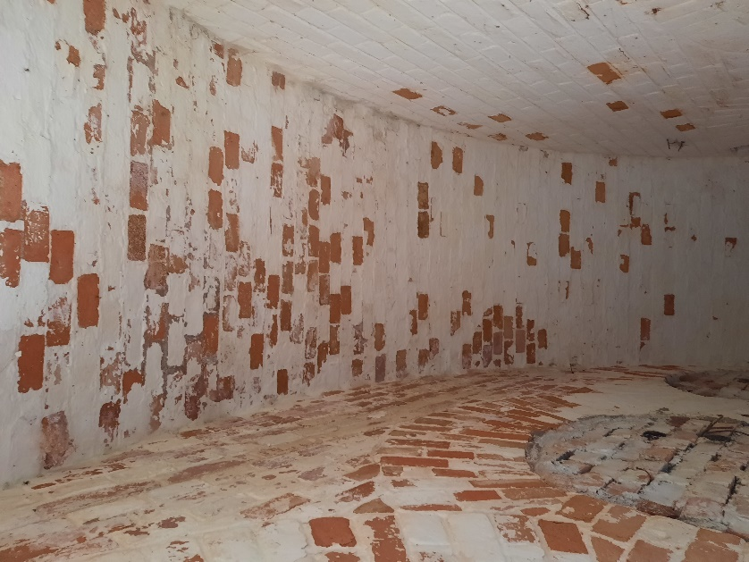 | FF-10  Prieangio perdangos skliauto fragmentas
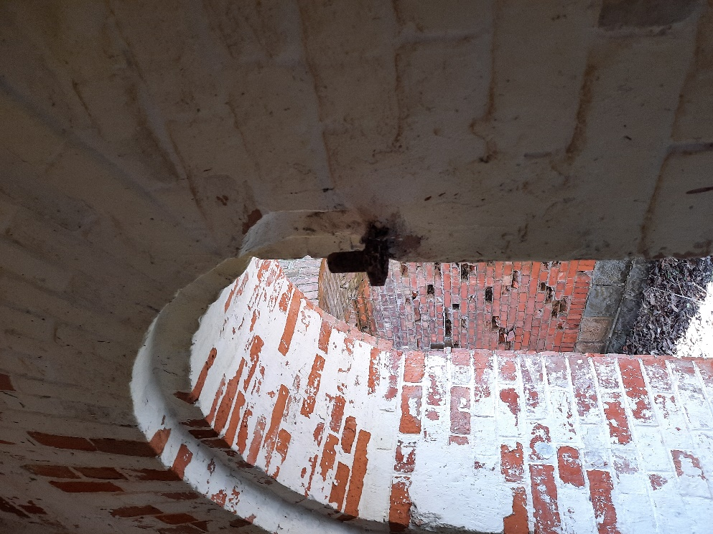 | FF-11  V fasado durų anga iš vidinės pusės
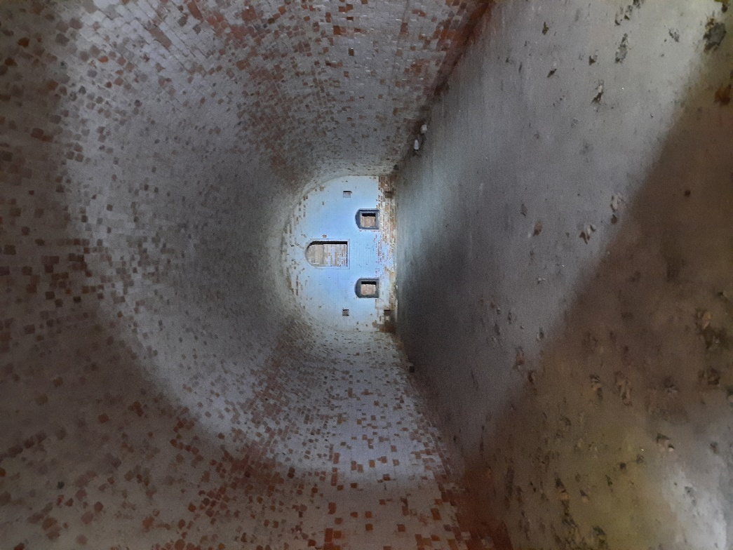 | FF- 12  Antros patalpos vaizdas iš V

